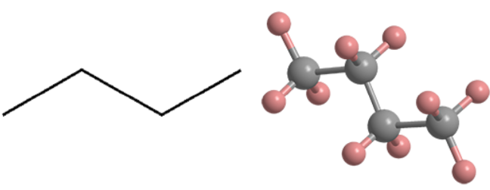**Butan**

Butan ist ein linearer, gesättigter Kohlenwasserstoff, der unter Standardbedingungen (Temperatur und Druck) gasförmig ist, sich aber leicht verflüssigen lässt. Es ist seit mindestens 1849 bekannt, als der britische Pionier der metallorganischen Chemie Edward Frankland es unwissentlich durch die Reaktion von Jodethan und metallischem Zink herstellte, als er glaubte, das Ethylradikal isoliert zu haben.

1879 erwähnte der britische Chemiker J. W. Thomas Butan in einem Artikel über die Analyse von brennbaren Gasen. In den späten 1800er Jahren untersuchten namhafte Chemiker wie Lothar Meyer (Deutschland) und William Henry Perkin (Grossbritannien) verschiedene Eigenschaften von Butan.

Butan ist vielen Menschen als Hauptbestandteil von Benzin, als Brennstoff für Campingkocher und als Feuerzeugbenzin bekannt. Doch im vergangenen Juli wurde eine ganz andere Verwendung des Kohlenwasserstoffs bekannt. Nuwandi et al berichteten über die Entwicklung von hyperpolarisiertem Butan für die Bildgebung bei beatmeten Lungen.

Ausgehend von der Erkenntnis, dass die NMR-Hyperpolarisation die Nachweisempfindlichkeit der magnetischen Resonanz durch Erhöhung der Kernspinpolarisation drastisch verbessert, suchten die Forscher nach einer Möglichkeit, das von der US Food and Drug Administration zugelassene hyperpolarisierte Xenon für die Magnetresonanztomographie der Lunge zu ersetzen. Sie fanden zunächst heraus, dass protonenhyperpolarisiertes Propangas gut funktionierte, aber sie entdeckten auch, dass die Hyperpolarisation des Propans zu schnell abfällt, um in der klinischen Praxis verwendet zu werden.

Die Autoren wandten sich daraufhin hyperpolarisiertem Butan zu, das sie durch heterogene, durch Parawasserstoff induzierte Polarisierung erzeugten, wobei sie einen Katalysator auf der Basis von Rhodium-Nanopartikeln und Butengas als Vorläufer für die Addition von Parawasserstoff zur Bildung von Butan verwendeten. Sie fanden heraus, dass hyperpolarisiertes Butan viel schneller hergestellt werden konnte als sein Propananalogon, und seine nutzbare Lebensdauer war doppelt so lang wie die von hyperpolarisiertem Propan.

Die Autoren schlussfolgerten: „Die gezeigten Ergebnisse haben das Potenzial, die funktionelle Lungenbildgebung mit einer einfachen und kostengünstigen On-Demand-Produktion von protonen-hyperpolarisiertem Gas [Butan] als Kontrastmittel zu revolutionieren, gefolgt von der Visualisierung auf praktisch jedem MRT-Scanner, einschliesslich der aufkommenden bettseitigen Niederfeld-MRT-Scanner-Technologie.“